标 题: 难得一见的中国国宴

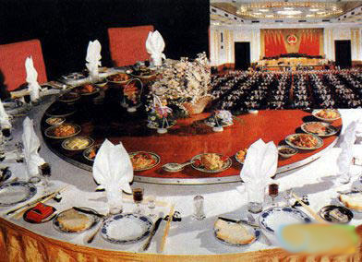
何谓国宴？国宴是指因国家元首或政府为招待国宾，贵宾，或在重要节日为招待各界人士
而举行的正式宴会。在中国，外国国家元首或政府首脑访华，国家主席或国务院总理为来
访国宾举行正式欢迎宴会，或者每年国庆时国务院总理举行的招待会，都称国宴。

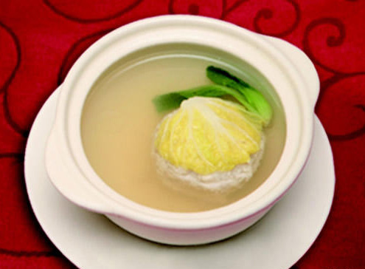
【国宴狮子头【这是周恩来总理最喜爱的一道国宴菜。此菜选用肥四瘦六的五花肉手工切
成小粒，和国宴顶级清汤制作而成，形态丰满，犹如雄狮之首，因此得名‘狮子头’。周
恩来总理赞誉此菜“清淡不淡，肥而不腻”。

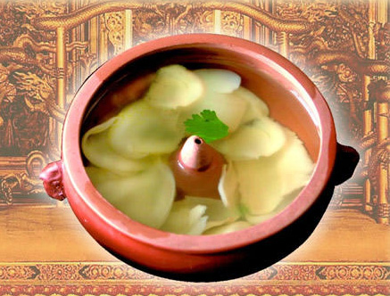
【国宴乌鱼蛋汤】这是邓小平主席最喜爱的一道国宴汤菜。此汤被誉为钓鱼台台汤。它精
选高级乌鱼蛋和国宴顶级清汤制作而成，微酸微辣，妙不可言。

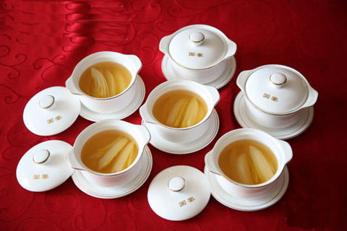
【国宴开水白菜】这是胡主席最喜欢的国宴精品菜，也是一道非常有名的经典国宴菜，精
选东北大白菜心和国宴顶级清汤制作而成，看似朴实无华，却尽显国宴制汤功夫，汤色淡
黄清彻，香醇爽口，沁人心脾。

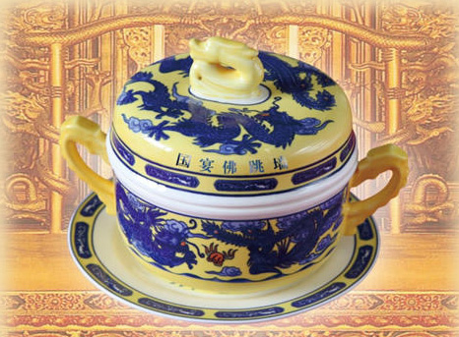
【国宴佛跳墙】这是一道极品国宴菜。此菜精选鲍鱼、鱼翅、辽参、鱼肚、干贝、鲍菇、
鸽蛋、裙边等八种顶级原料，配以国宴顶级浓汤制作而成，浓汤制作时间长达三天三夜，
开坛飘香，味道鲜醇，营养丰富，养生保健，是各国领导人都喜爱的一道国宴菜。

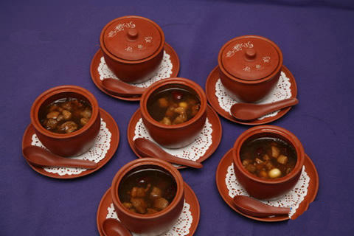
【罐焖三宝鸭】这是一道非常名贵的经典国宴菜，此菜选用精选优质填鸭与板粟、小枣、
莲子炖煮后，装入国宴专用特制紫砂罐内蒸熟，具有很好的养生保健功效。

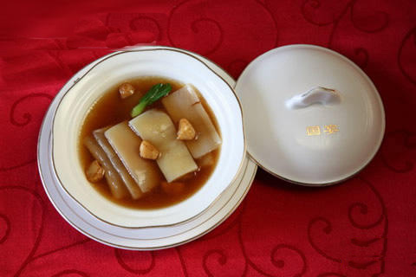
【蒜籽烧裙边】这是一道非常名贵的经典国宴菜，裙边为八珍之一，此菜选用上等裙边和
国宴顶级浓汤烧制而成，有滋阳、补血和润肤功效，是国宴中的上菜。

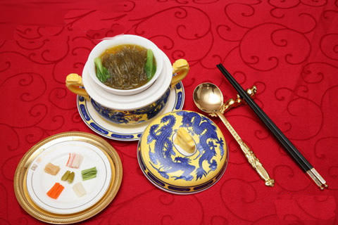
【红花鱼翅捞饭】(鲍翅、藏红花、顶汤)此菜是一道极品国宴菜。它选用大金勾翅和国宴
顶级浓汤配以名贵补品藏红花精制而成，营养丰富，具有很好的养生保健功效。

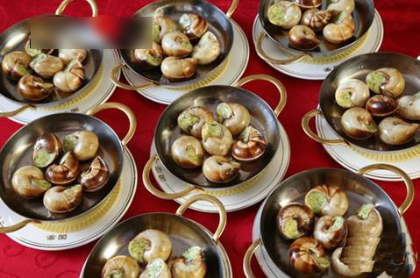
【国宴法式锔蜗牛】这是法国前总统希拉克最喜爱的一道国宴菜，此菜选用优质进口上等
蜗牛和黄油、蒜茸烤制而成，食法独特，营养价值很高，是一道中西合璧的经典国宴菜。

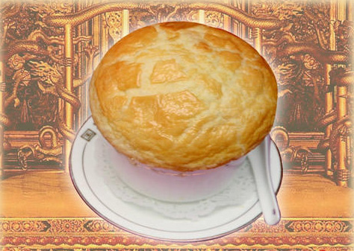
【国宴酥皮鱼翅盅】俄罗斯前总统叶利钦对此菜有很高的赞誉。此菜选用上等针翅和国宴
顶级浓汤制作而成，食法独特，营养价值很高，是一道中西合璧的经典国宴菜。

